**МБОУ «Ялхой-Мохковская СШ»**

**Отчёт**

**о проведённых мероприятиях**

**приуроченных**

**к знаменательной дате**

**5 октября**

В МБОУ «Ялхой - Мохковская СШ» по празднованию дня учителя, дня рождения Р.А. Кадырова, дня молодёжи, дня города Грозного проведены следующие мероприятия:

С 01.10 по 03.10.- состоялось оформление классных помещений, вестибюля школы, выпуск классных стенгазет приуроченных к знаменательным датам.

03.10.2015 года. Классными руководителями 7 «б» класса Адамовой П.С. и 11 «а» класса Солтамурадовой Я.М. подготовлено и проведено общешкольное внеклассное мероприятие приуроченное ко дню учителя- «Профессии прекрасней нет на свете»

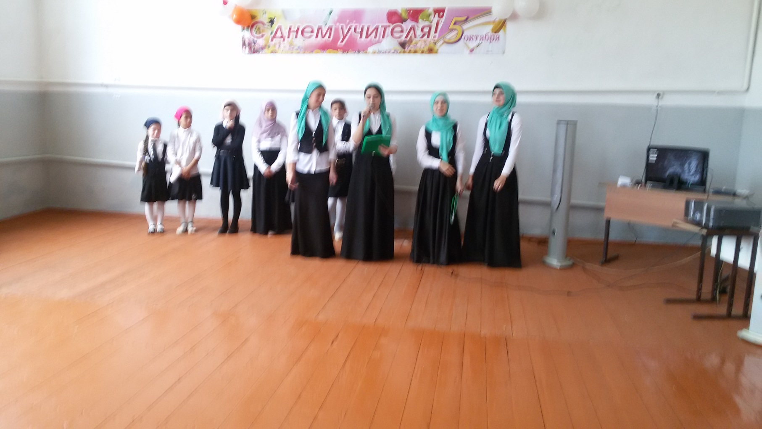

Мероприятие было хорошо продуманным и прошло на хорошем эмоциональном уровне. На мероприятии присутствовали родители обучающихся и весь педагогический коллектив. Также были приглашены учителя, долгое время проработавшие в школе и находящиеся в настоящее время на пенсии по старости -Ахадаева М.А., Алатаев Х.В., Джамалдаева Л.Т., которым были вручены памятные подарки.

Учительнице 2 «а» класса Джамалдаевой Ж.М. ко дню учителя за добросовестный труд была вручена почётная грамота.

04.10. библиотекарем Муситовой З.Д. с обучающимися 5-7 классов проведена тематическая беседа «Шаги истории», где ребята охотно высказывали свои наблюдения на жизнь в Республике.

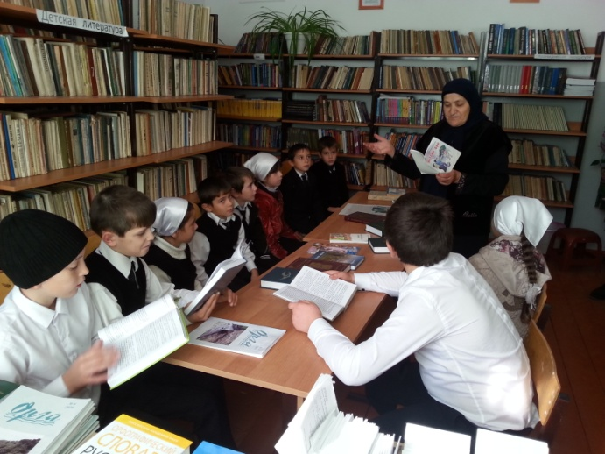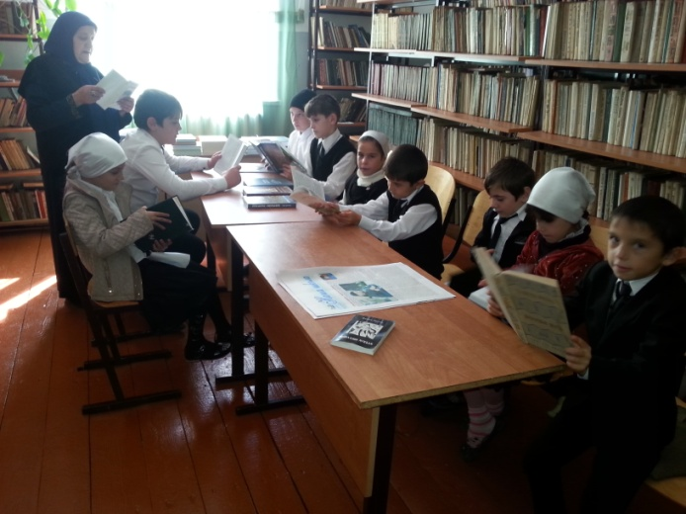

05.10 2015 года в начальных классах проведено совместное внеклассное мероприятие «Герой времени», приуроченное ко дню рождения Главы Республики Р.А.Кадырова, в котором приняли участие 1-4 классы. Мероприятие началось с выступления завуча начальных классов Эршхановой М. Д. Ответственная за проведение учительница 1 «а» класса Джамалдаева Ж.М., и учительница 4 «а» класса Шамиева З.У. Были представлены номера: Стихотворения, песни, танцы, сценки.

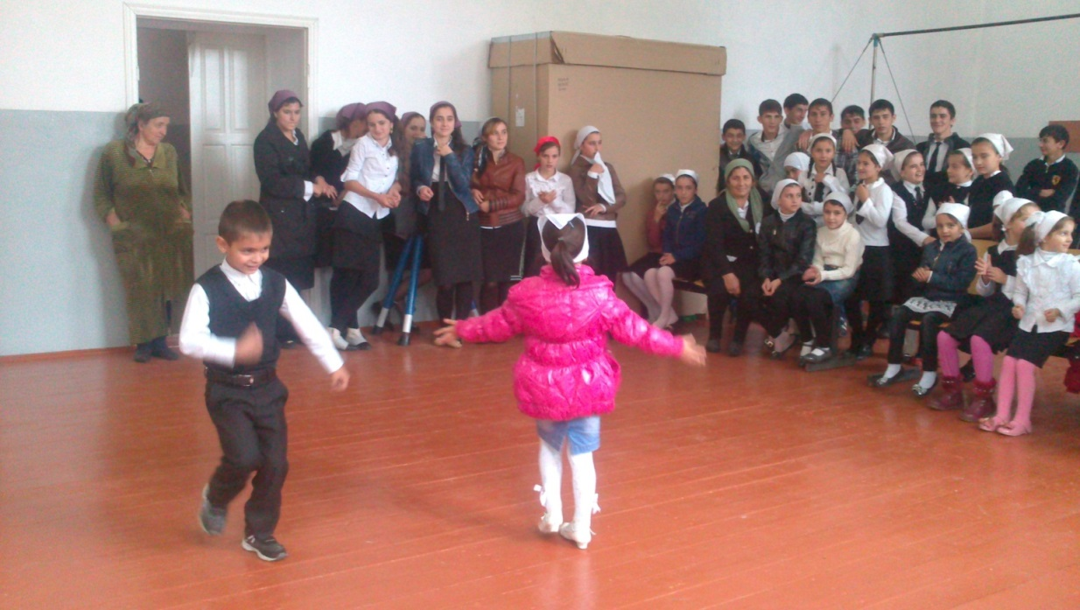

05.10.2015 г. спортивная команда школы приняла участие в спортивных соревнованиях приуроченных ко Дню рождения Р.А.Кадырова. 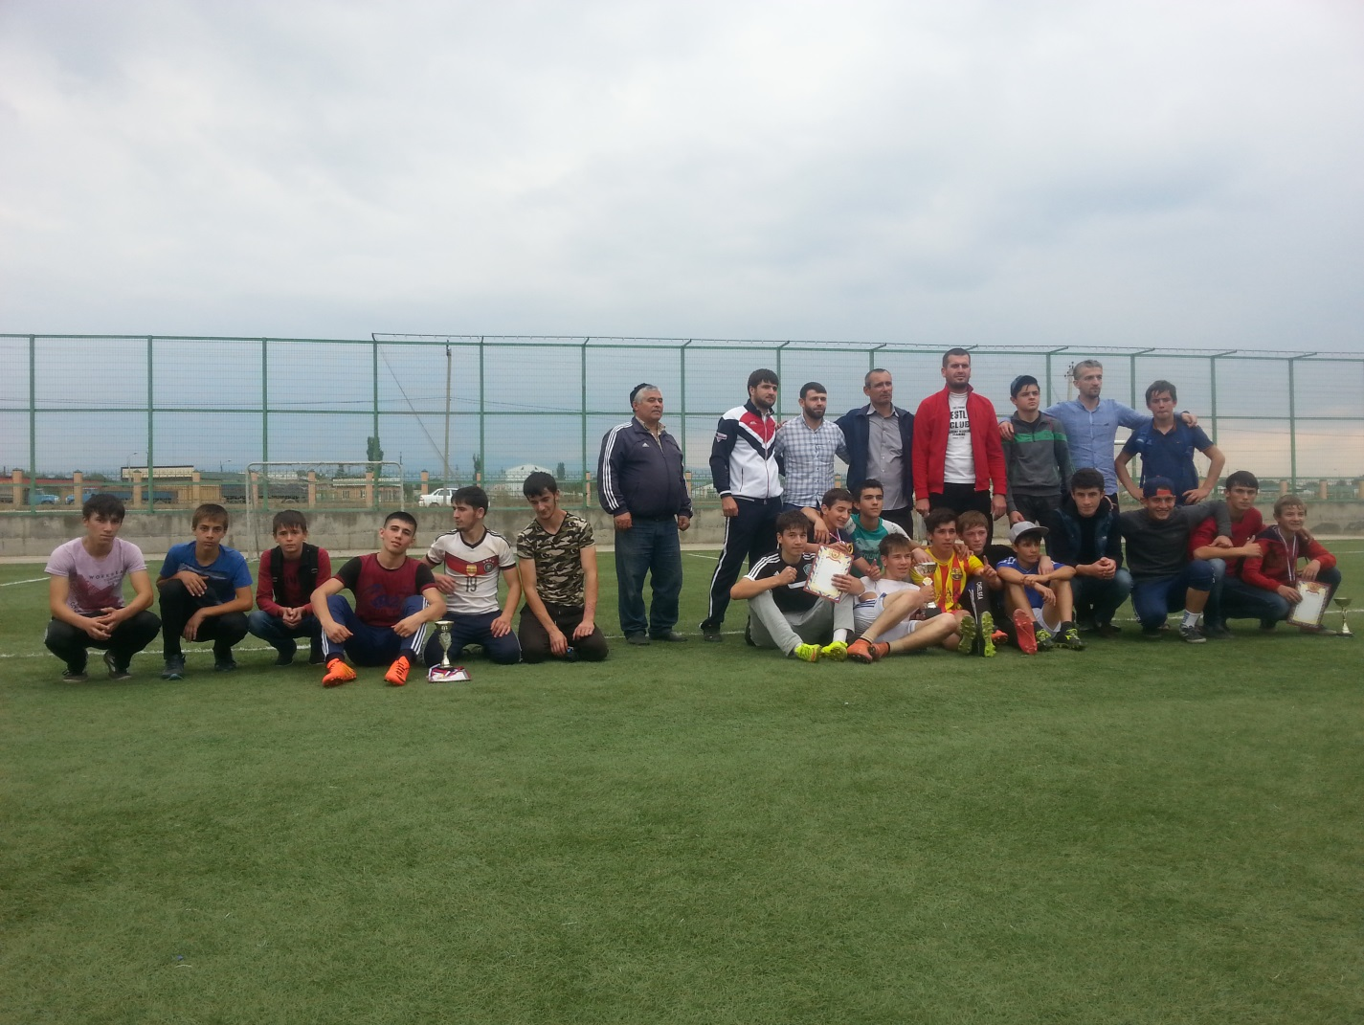

Команда в финальном игре заняла II место. Команде вручена почётная грамота и кубок за второе место. 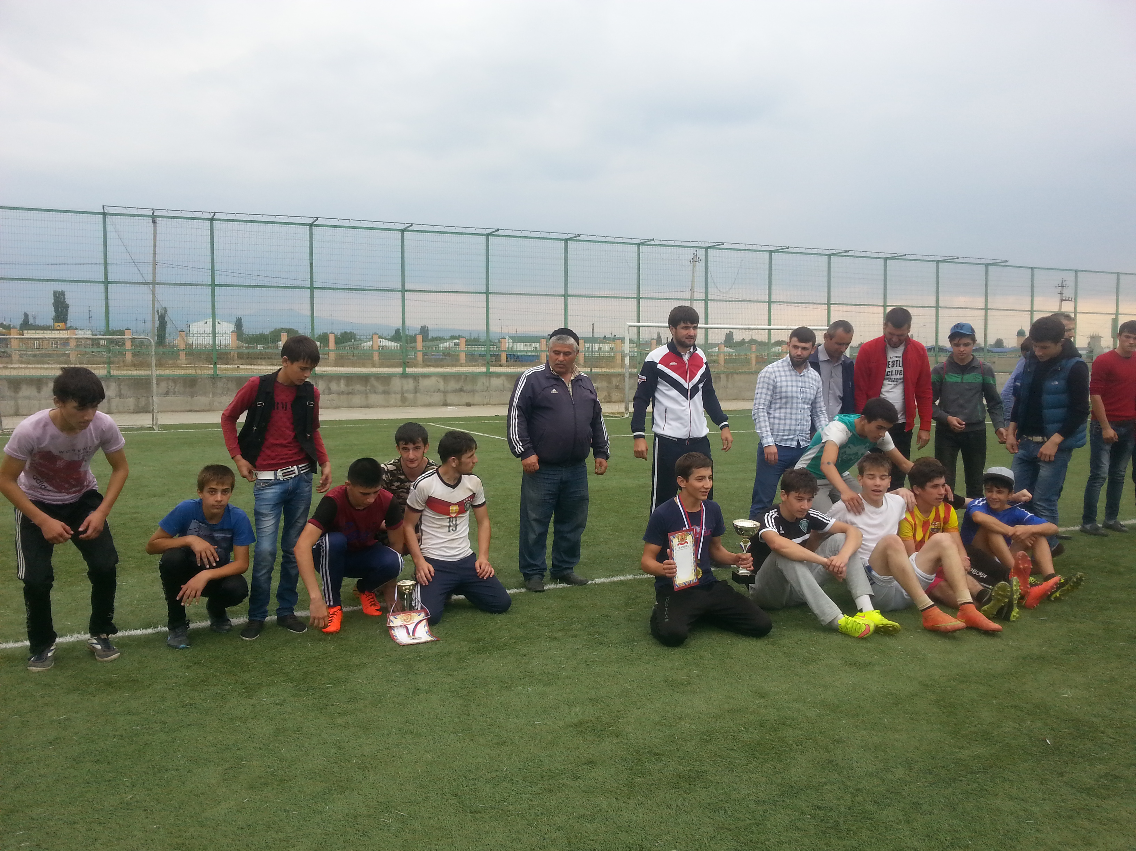

02.10.2015 г. в 7 «а» классе (кл. руководитель Жидаева Р. З.) прошёл открытый классный час «Мой город Грозный» приуроченный ко дню города Грозного. Классный руководитель продемонстрировала презентацию города Грозного с последующим обсуждением его истории с обучающимися класса.

03.10. 2015 года в 10 «а» классе состоялся открытый классный час «Молодёжь в современном обществе» приуроченный ко Дню молодёжи. Классный руководитель Назирова Н.А.

Классный час прошёл в дискуссионной форме, где ребята имели возможность принять участие в обсуждении образа современного молодого человека соответствующего требованиям Вайнахской этики и морали. Присутствовали приглашённые родители обучающихся 10 класса –Татаев Х.З., Хункаров И.А., Байраков Х.Н.

05.10.2015 года состоялась торжественная линейка, приуроченная к знаменательным датам. Были подведены итоги недели.

Зам. директора по ВР /Р.Л.Витигов/